**Время перемен для деловой программы «АПСС-Сибирь 2017»**

**24 МАЯ**

**В Новосибирске** стартует в обновлённом формате конференция

**«АПСС-Сибирь 2017» (Автоматизация: Проекты. Системы. Средства).**

**3 секции**

Работают в конференц-зоне. Посетив их, вы поймёте: будущее начинается сегодня.

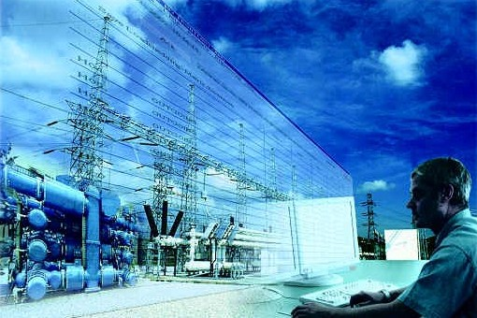

**Основные темы конференции**

— Промышленная автоматизация: на пути к Industry 4.0.

— Импортозамещение: от контроллера до облака.

— Smart City. Технологии и новые возможности.

Здесь речь пойдёт только об актуальном,

востребованном и перспективном.

**Наши докладчики**

Ведущие разработчики и производители оборудования и программного обеспечения для встраиваемых систем и автоматизации технологических процессов.

**Аудитория конференции**

Руководители и ключевые специалисты компаний и организаций, занятых в инфраструктурных, градостроительных, транспортных проектах, а также в сфере производства, энергетики и в других отраслях промышленности Сибири. Экспозиция и деловая часть мероприятия сформированы в соответствии с ожиданиями и с учетом потребностей предприятий и системных интеграторов Сибирского региона.

**О чем пойдет речь в секциях конференции?**

**1. Промышленная автоматизация: на пути к Industry 4.0**

На этой площадке выступит компания Belden, выпускающая коммуникационное оборудование под брендом [Hirschman](http://www.hirschmann.ru/). В докладе, посвященном развитию промышленной сети Ethernet, будут обозначены предпосылки происходящих ныне изменений, суть технологического перехода к концепциям Интернета вещей и Industry 4.0, который в ближайшие месяцы станет драйвером развития промышленных сетей и всего комплекса промышленной автоматизации. В частности, речь пойдет о технологии TSN (Time Sensitive Networks) и коммуникационных устройствах с ее поддержкой. Будет дан краткий обзор оборудования [Hirschman](http://www.hirschmann.ru/), позволяющего уже сегодня создавать системы в соответствии с концепциями будущего.

Компания [Advantech](http://www.advantech.ru/) представит решения, актуальные в наступающую эпоху Интернета вещей. Презентация одного из признанных лидеров рынка раскроет возможности аппаратно-программных комплексов, основанных на концепции беспроводных встраиваемых IoT-систем, и опишет типовые схемы применения.

Компания [ICONICS](http://www.iconics.com/) — всемирно известный разработчик программного обеспечения для систем автоматизации и управления — всегда находится в авангарде передовых технологий. Не станет исключением и данная конференция — на ней компания презентует облачные системы собственной разработки, с помощью которых можно усовершенствовать решения на базе ПО ICONICS.

Также с докладами выступят специалисты компаний [Omron](https://omron.ru/ru/home), [Teco](http://tecomat.com/) и [Quarta Technologies](http://www.quarta.ru/). О тематике презентаций и представленных решениях мы проинформируем наших читателей дополнительно.

**2. Импортозамещение: от контроллера до облака**

Вопрос обретения отечественной промышленностью технологической независимости вот уже несколько лет находится на острие дискуссий и сохраняет чрезвычайную актуальность, что, разумеется, нашло отражение в тематике докладов «АПСС-Сибирь 2017».

Яркие примеры технологически независимых решений будут приведены в докладе компании [«Модульные системы Торнадо»](http://tornado.nsk.ru/). В нем речь пойдет об инновационной платформе автоматизации Gridex и примерах построения различных информационно-управляющих систем на ее основе.

Руководитель группы разработки компьютеров российской компании [AdvantiX](http://www.advantix-pc.ru/) расскажет о новых защищенных высокопроизводительных стоечных и компактных промышленных компьютерах стандарта PICMG 1.3 на базе процессоров Intel 6 поколения. Также слушатели познакомятся с планами развития моделей безвентиляторных встраиваемых промышленных компьютеров AdvantiX с высокой производительностью, богатым набором портов и опциями расширения. Речь пойдет о безвентиляторном, мультимониторном компьютере ER-DS200, на базе которого можно создать высоконадежное рабочее место оператора с четырьмя мониторами высокого разрешения.

**3. «Smart City. Технологии и новые возможности»**

Своим видением современных систем освещения городских инфраструктурных объектов поделится немецкая компания [Phoenix Contact](https://www.phoenixcontact.com/online/portal/ru) — признанный лидер на рынке инновационных технологий автоматизации.

*Обращаем ваше внимание, что список наших докладов и практических тренингов регулярно пополняется, и мы обещаем своевременно делиться с вами последними новостями, поэтому следите за анонсами.*

*[](https://www.pta-expo.ru/siberia/2017/conference_program17/)[](https://www.pta-expo.ru/siberia/tickets/)*

https://www.pta-expo.ru/__siberia/2017/image/coll.jpg +7 (495) 234-22-10 доб. 2744 https://www.pta-expo.ru/__siberia/2017/image/mail.jpg schedrinskaya@pta-expo.ru

https://www.pta-expo.ru/__siberia/2017/image/communication.jpg **Щедринская Евгения**